**מדריך בסיסי לחיפוש במערכת דעת"א**

**בית הספר לעבודה סוציאלית**

**אוניברסיטת תל אביב**

**ערכה: נירה פלדמן**



**מהי דעת"א?**

דעת"א היא מערכת החיפוש של ספריות אוניברסיטת ת"א.

הממשק מאפשר חיפוש באוספי כל ספריות אוניברסיטת תל אביב (מודפסים ואלקטרוניים).

לחיפוש נרחב יותר מומלץ להיעזר גם במאגרי המידע האקדמיים הזמינים באוניברסיטת תל-אביב.

**כניסה לדעת"א**

חפשו בגוגל "דעת"א אוניברסיטת תל אביב" או הכנסו דרך אתר הספריות של האוניברסיטה: <https://libraries.tau.ac.il/home>.

**לפני שמתחילים**

1. בכניסה הראשונה למערכת דעת"א ממחשבכם האישי, מומלץ לוודא כי במחשבכם, מעודכנות **הגדרות הפרוקסי (Proxy),** כפי שמפורט בקישור הבא: <https://libraries.tau.ac.il/remote-access-h>

הגדרות אלה מזהות את מחשבכם כמקושר לאוניברסיטת תל אביב, וככזה תנתן לו גישה למשאבי הספרייה האלקטרוניים (ספרים, מאמרים, כתבי עת דיגיטליים ומאגרי מידע שונים) אשר נגישים ברובם אך ורק למשתמשי אוניברסיטת תל-אביב ואינם נגישים לקהל הרחב.

**שימו לב:** הגדרות אלה יש לעדכן פעם אחת בלבד.

1. לפני תחילת כל חיפוש, מומלץ להיכנס **לחשבון המשתמש האישי** שלכם (דרך הכפתור הנמצא בחלקו השמאלי העליון של המסך). חיפוש דרך חשבונכם האישי הכרחי לצורך קבלת מידע בכרטיס הקורא, ביצוע הזמנה לספרים מושאלים בהם תהיו מעוניינים, לשימוש במועדפים ולקבלת מירב תוצאות החיפוש כאשר לא משתמשים במחשבים הנמצאים בתוך הקמפוס. לחיצה על "התחברות לחשבון משתמש" תעביר אתכם למסך ההזדהות האוניברסיטאית, שם תתבקשו להקליד את שם המשתמש האוניברסיטאי שלכם, מס' תעודת הזהות והסיסמה.
2. כניסה **לחיפוש מתקדם**: אנו ממליצות לבצע את כל החיפושים דרך מסך החיפוש המתקדם של דעת"א אשר מאפשר לדייק יותר את התוצאות המתקבלות. כפתור החיפוש המתקדם נמצא משמאל לשורת החיפוש.

**אפשרויות החיפוש**

**חיפוש פריטים ספציפיים**

אפשרויות החיפוש בדעת"א הן רבות. אנו ממליצות להתחיל בהגדרת שדה החיפוש. בתפריט **"כל שדה"** (שורה ראשונה מימין) תוכלו לבחור בין מספר אפשרויות: כותר (שם הספר/מאמר/כתב עת/שאלון/עבודה וכו'), מחבר/ת, נושא, מנחה תזה ועוד.

להלן מספר דוגמאות לאפשרויות חיפוש:

**דוגמה מס' 1 – חיפוש על פי כותר (שם ספר)**

נחפש את הספר "ביקורת בפעולה".

בשורת "כל שדה" נבחר "כותר".

בשורת מילות החיפוש נקליד את שם הספר: "ביקורת בפעולה", נלחץ על "חפש".

בתוצאות החיפוש, לחצו על כותר הספר כדי לקבל פרטים נוספים על מיקומו והזמינות שלו.

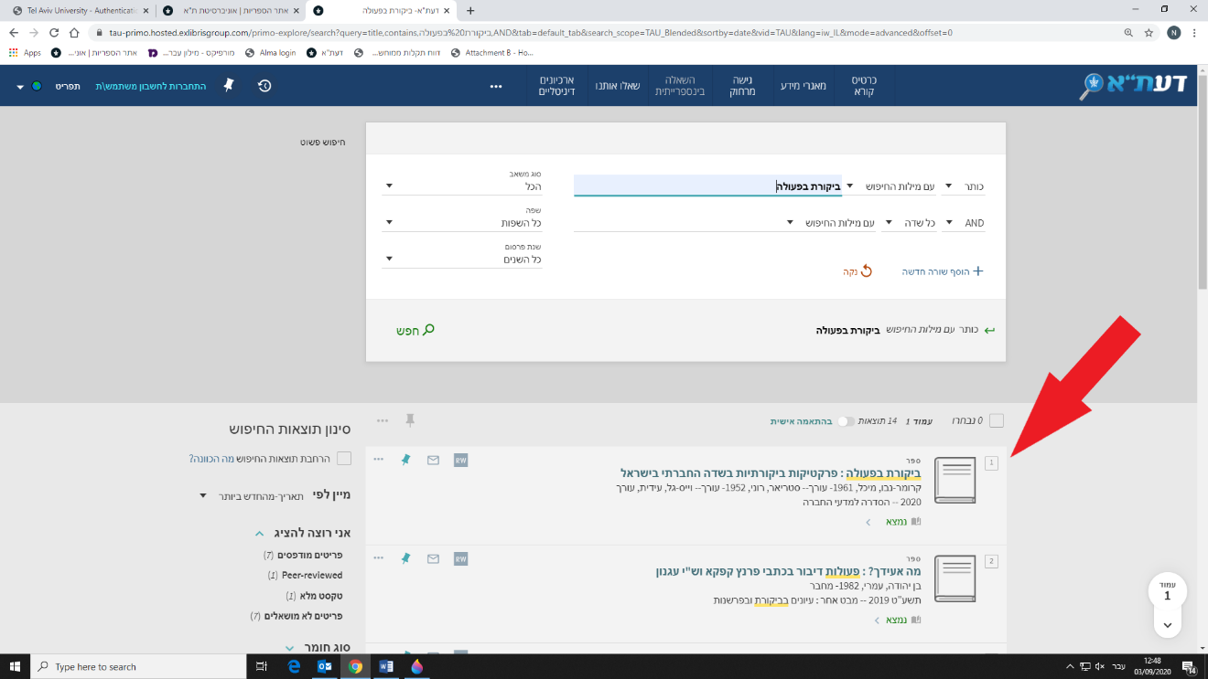

לחצו על כותר (שם) הספר. במסך הבא תוכלו לקבל מידע עליו, כמו למשל הפרטים הבאים:

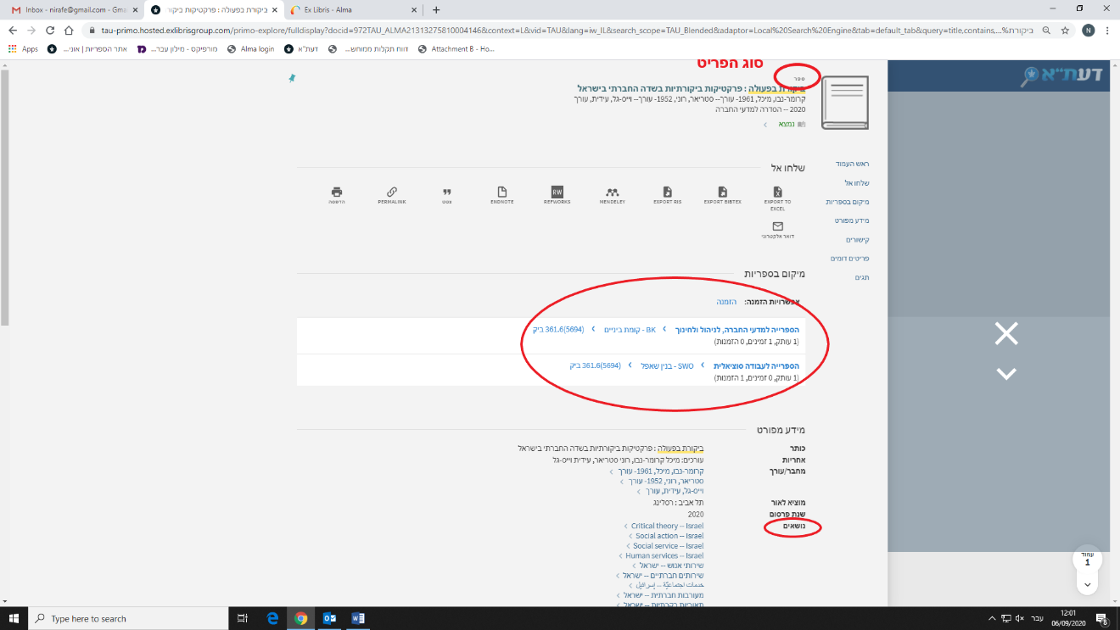

**סוג הפריט:** האם מדובר בספר, מאמר, עבודת מחקר, שאלון, כתב עת. מידע זה יופיע מעל שם הכותר - בדוגמה זו מדובר בספר.

**מיקום בספריות**: באילו מספריות האוניברסיטה ניתן למצוא את הפריט, כמה עותקים ממנו קיימים, כמה עותקים זמינים להשאלה וכמה הזמנות לספר יש. בדוגמה מעלה, אפשר לראות שהספר נמצא בשתי ספריות: ספריית מדעי החברה וספריית בי"ס לעבודה סוציאלית. בספריית מדעי החברה, קיים עותק אחד והוא זמין להשאלה. מכיוון שהעותק זמין להשאלה, אין הזמנות עבורו (לא ניתן להזמין ספר הזמין להשאלה בספריה). בספריית בי"ס לעבודה סוציאלית יש גם כן עותק אחד, אך הוא מושאל (0 זמינים, כלומר אינו זמין להשאלה בספרייה כי הוא מושאל), וקיימת הזמנה אחת עבורו.

בשתי הספריות ניתן גם לראות את מיקום הספר על המדף.

**נושאים:** רשימת הנושאים לפיהם מקוטלג הפריט. לחיצה על כל אחד מהנושאים תפתח מסך ובו פריטים נוספים המקוטלגים תחת נושא זה.

**דוגמה מס' 2 – חיפוש על פי שם מחברת**

נחפש פריטים אשר נכתבו ע"י עינת פלד.

בשדה "כל שדה" נבחר "מחבר", בשורת החיפוש נכתוב "עינת פלד".

ברשימת התוצאות שתתקבל נוכל להבחין בסוגי פריטים שונים שנכתבו ע"י עינת פלד: ספר, מאמר, עבודת תזה וכן עבודת תזה שהונחתה ע"י עינת פלד.

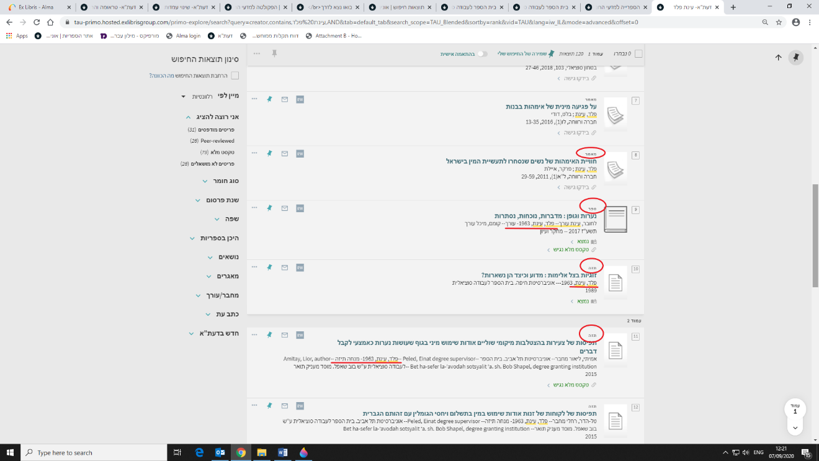

**דוגמה מס' 3 – חיפוש על פי נושא**

בשדה "כל שדה" נבחר "נושא".

בשורת החיפוש נקליד את הנושא הרצוי. שימו לב, מומלץ להתחיל מנושא כללי ובהמשך לדייק ולסנן את התוצאות שיתקבלו.

לדוגמה: נקליד את הנושא: זיקנה, ונלחץ "חפש".

נקבל למעלה מ-1600 תוצאות.

כדי לצמצם את תוצאות החיפוש, נצטרך לדייק יותר את הנושא שאותו אנו מחפשים. אפשר לעשות זאת בדרכים שונות:

1. בשדה החיפוש, קיימת שורת חיפוש נוספת, ובה אפשר להוסיף נושא נוסף. ההצלבה בין שני הנושאים תצמצם ותדייק את תוצאות החיפוש. ניתן להוסיף שורות חיפוש נוספות באמצעות לחיצה על "+הוסף שורה חדשה".
2. סינון תוצאות החיפוש באמצעות התפריט השמאלי:

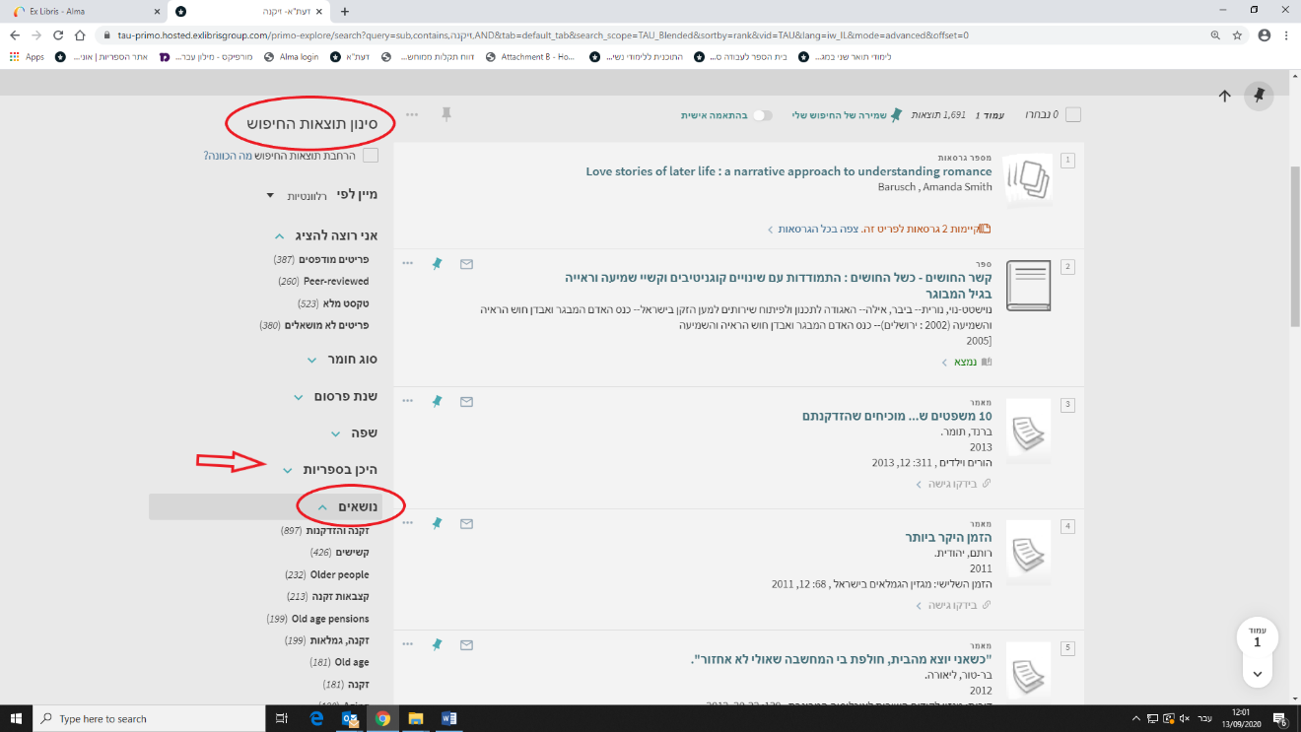

מצד שמאל לתוצאות החיפוש תוכלו לראות מספר אפשרויות לסינון החיפוש: שפה, שנת פרסום (ניתן לבחור טווח שנים), סוג חומר (מאמרים, ספרים, תזות וכו'), היכן בספריות (באיזו מספריות האוניברסיטה הפריטים קיימים) עוד.

אחת האפשרויות המומלצות ביותר לסינון היא "**נושאים**".

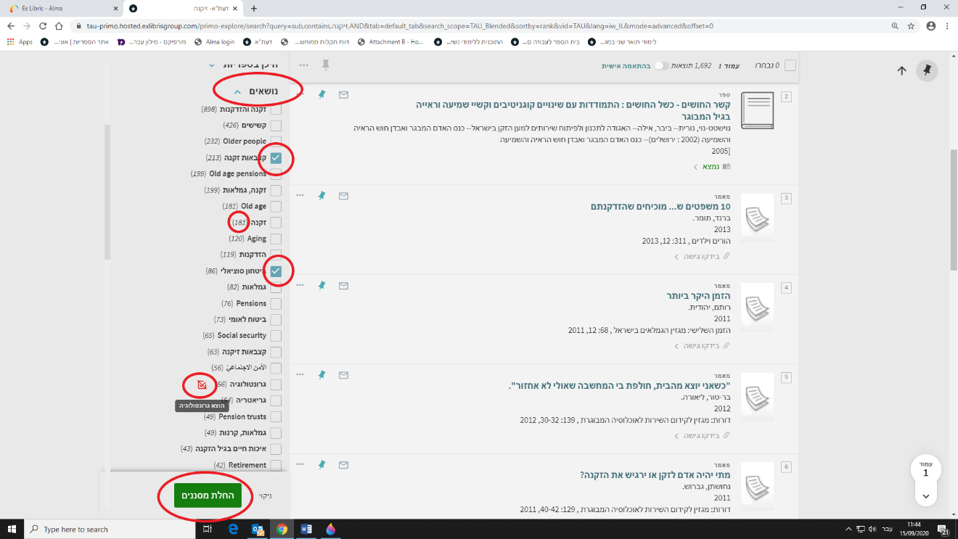

לחיצה על הכותרת "נושאים" תפתח רשימת נושאים בהם קיימים פריטים העוסקים בנושא זיקנה. רשימה זו למעשה מחלקת את הנושא הרחב "זיקנה" לתתי נושאים אותם ניתן לשלב בחיפוש של הנושא הכללי. כך ניתן למקד ולדייק את החיפוש. לצד כל מסנן יופיע בסוגריים מספר הפריטים הקיימים.

סמנו ברשימה נושאים הרלוונטיים עבורכן.ם. לחלופין, אם תעבירו את העכבר על אחד המסננים, יופיע מצד שמאל אייקון אדום המאפשר להוציא מסנן זה מתוך הרשימה.

לאחר שתבחרו נושא אחד לפחות מתוך הרשימה (או בכל שדה סינון אחר), יופיע למטה הכפתור הירוק "החלת מסננים". לחצו על כפתור זה בכדי לראות את תוצאות הבחירה שלכם.

**מאגרי מידע**

ספריות אוניברסיטת תל אביב מנויות על מספר רב של מאגרי מידע מהארץ ומחו"ל המאפשרים גישה למאמרים וחומרים אקדמיים נוספים בתחומים רבים. כדי להגיע לרשימת המאגרים יש ללחוץ על כפתור "מאגרי מידע" בתפריט העליון של דעת"א:

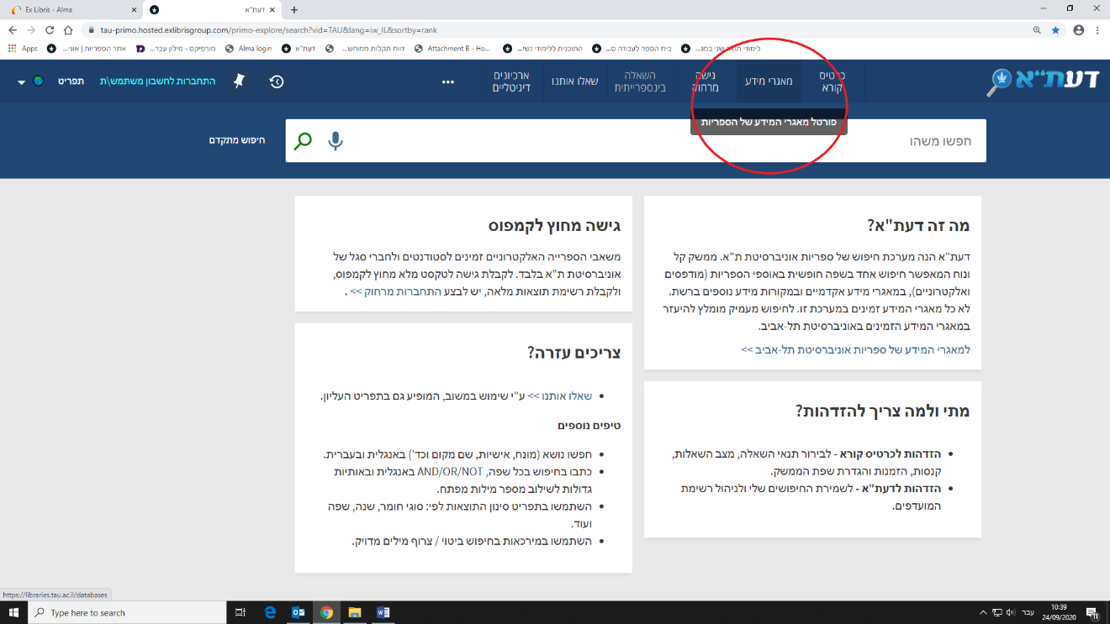

במסך שיתקבל, אפשר להגיע למאגר המבוקש במספר דרכים:

* לכתוב את שמו בשורת החיפוש
* לבחור באות שבה מתחיל שם המאגר ולאתרו ברשימה שתתקבל.
* לבחור ברשימת מאגרים לפי תחומים. במקרה שלנו נבחר "עבודה סוציאלית".

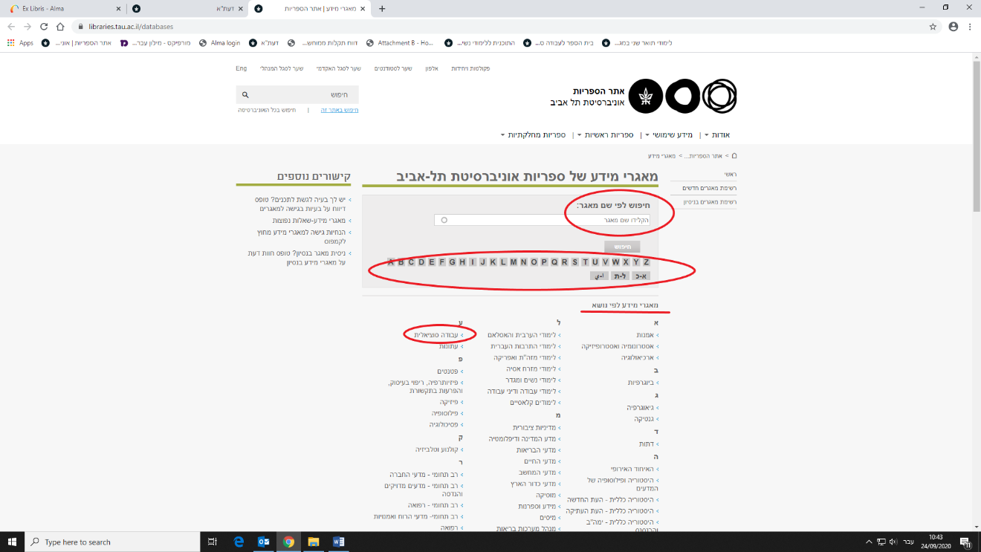

נציג לדוגמה שני מאגרים עיקריים: מפתח חיפה למאמרים ו-[PsycNET (American Psychological Association)](https://rproxy.tau.ac.il/login?url=http://psycnet.apa.org/" \t "_blank" \o "PsycNET (American Psychological Association) פתח בחלון חדש).

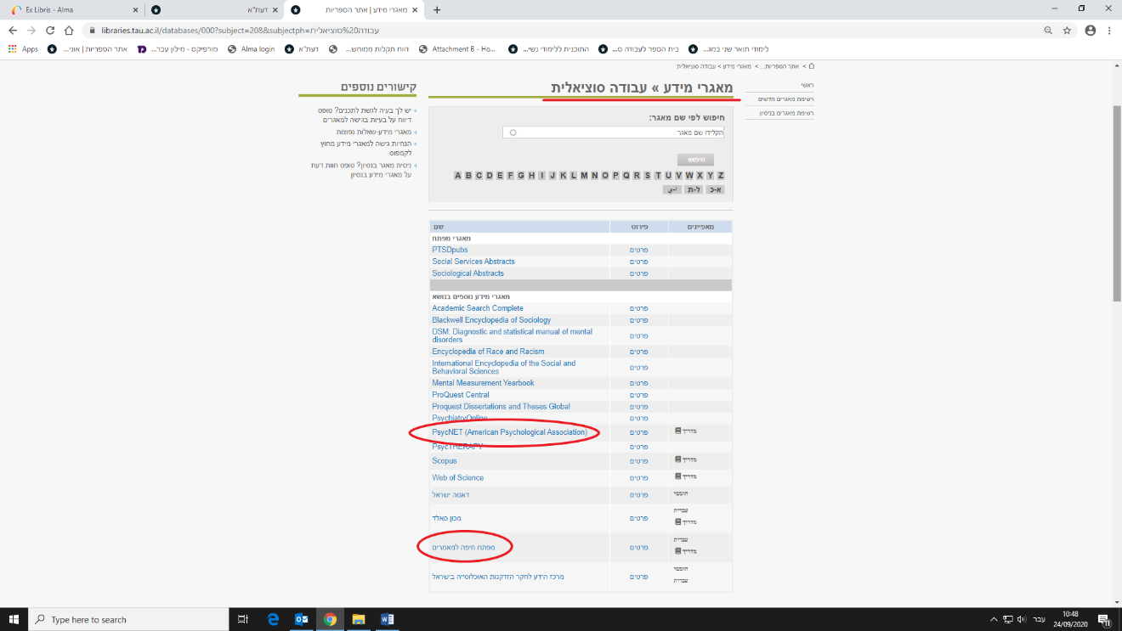

**מפתח חיפה למאמרים**

במאגר מפתח חיפה למאמרים תוכלו למצוא מאמרים מכתבי עת בעברית. גם כאן, כמו במערכת דעת"א, אנו ממליצות להשתמש באפשרות החיפוש המתקדם.

שימו לב שבמאגר זה ישנם גם מאמרים מכתבי עת שאינם אקדמיים, לכן הקפידו לסמן בתוצאות החיפוש את האפשרות "כתבי עת שפיטים" ולבצע סינון.

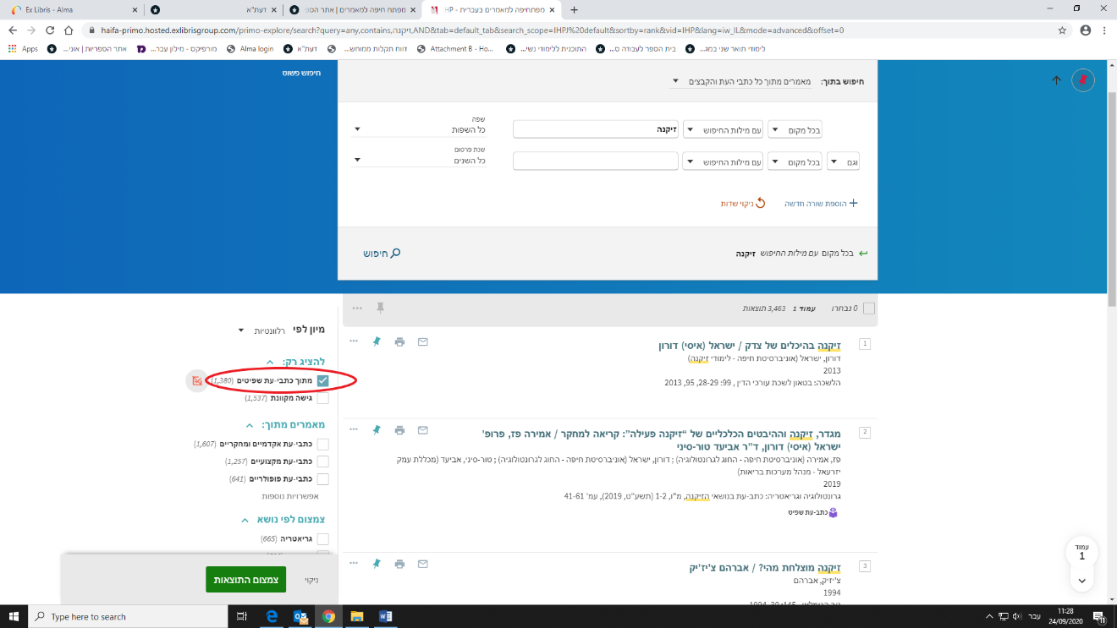

[**PsycNET (American Psychological Association)**](https://rproxy.tau.ac.il/login?url=http://psycnet.apa.org/)**.**

מאגר מידע של האגודה האמריקאית לפסיכולוגיה. כולל פריטים בתחומי פסיכולוגיה, מדעי ההתנהגות והבריאות. הפריטים מתוך כתבי עת, ספרים ודיסרטציות.

גם במאגר זה מומלץ להשתמש באפשרות החיפוש המתקדם, ולסמן את האפשרות Peer Reviewed כדי לקבל תוצאות המתאימות למחקר אקדמי.

